淡江時報 第 1088 期
五虎崗文學獎決審 得獎名單出爐
學生大代誌
【記者鄭少玲淡水校園報導】第35屆五虎崗文學獎決審會議5月17日在商管大樓B302A舉行，本次投稿件數高達184件作品，在評審們公開並充分討論後，分別選出散文組、新詩組及小說組各組首獎1名、推薦獎1名，以及佳作3名共15位得獎者。中文二黃博英以《樂透與法會》奪下散文組首獎 ；新詩組首獎則由法文碩一馬藤萍《無常》拿下；法文四駱憶欣《鄉間記事》一致獲得評審青睞，獲小說組第一。

主辦人中文系助理教授林黛嫚表示，五虎崗文學獎迄今舉辦已歷第35屆，歷史悠久，並且誕生出不少知名作家。舉辦文學獎的意義，在於支持對文學創作有熱忱的同學們持續走在文學的道路上，同學們也可藉此訓練自己的寫作能力，了解如何與臺灣現代文壇接軌。

黃博英分享：「當初創作的動機只是單純想把家中發生的事情，以一種親情散文的形式紀錄下來，描寫自己與父母親三人拉扯、牽動的情感世界，作為一個抒發的管道，因為文字是很有力量的。從沒有想過會得獎，獲獎當下有種飄忽的感覺，但對於評審的肯定並說出作者是個成熟的人，讓我覺得很感動。」

中進四張洋則表示，很榮幸參加本屆五虎崗文學獎，並從五十幾篇散文作品中進入決審，這是他第二次投稿，覺得很幸運。「縱使沒有得獎，能進入決審對我已是莫大鼓勵，決審會議中仔細聆聽評審老師的意見，認為自己還有許多不足地方，有機會我會再更加努力撰筆並投稿。」
2020/04/04

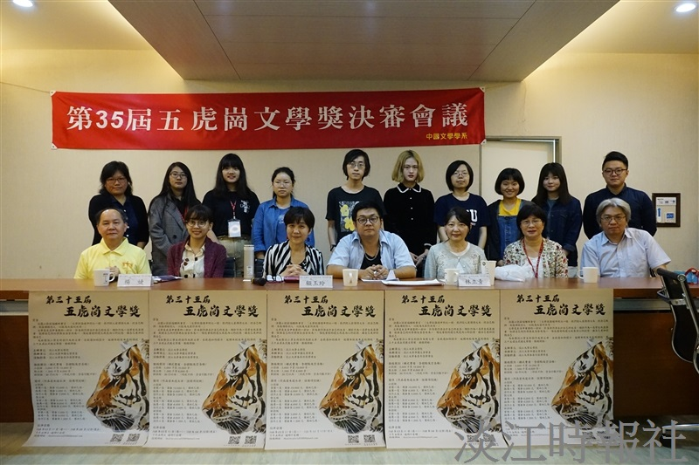
第35屆五虎崗文學獎決審會議5月17日在商管大樓B302A舉行，經評審討論後，選出散文組、新詩組及小說組各組首獎1名、推薦獎1名，以及佳作3名共15位得獎者。（攝影／廖國融）

